病案快递接口需求

- 业务描述
病案科在用微信线上预约复印病历系统对接快递公司接口，实现患方通过微信小程序录入预约订单包括复印病历要求以及邮寄信息，由预约复印病历系统关联快递公司订单信息，供患方查询病历制作与快递物流信息，预约复印病历系统处理流程如下：
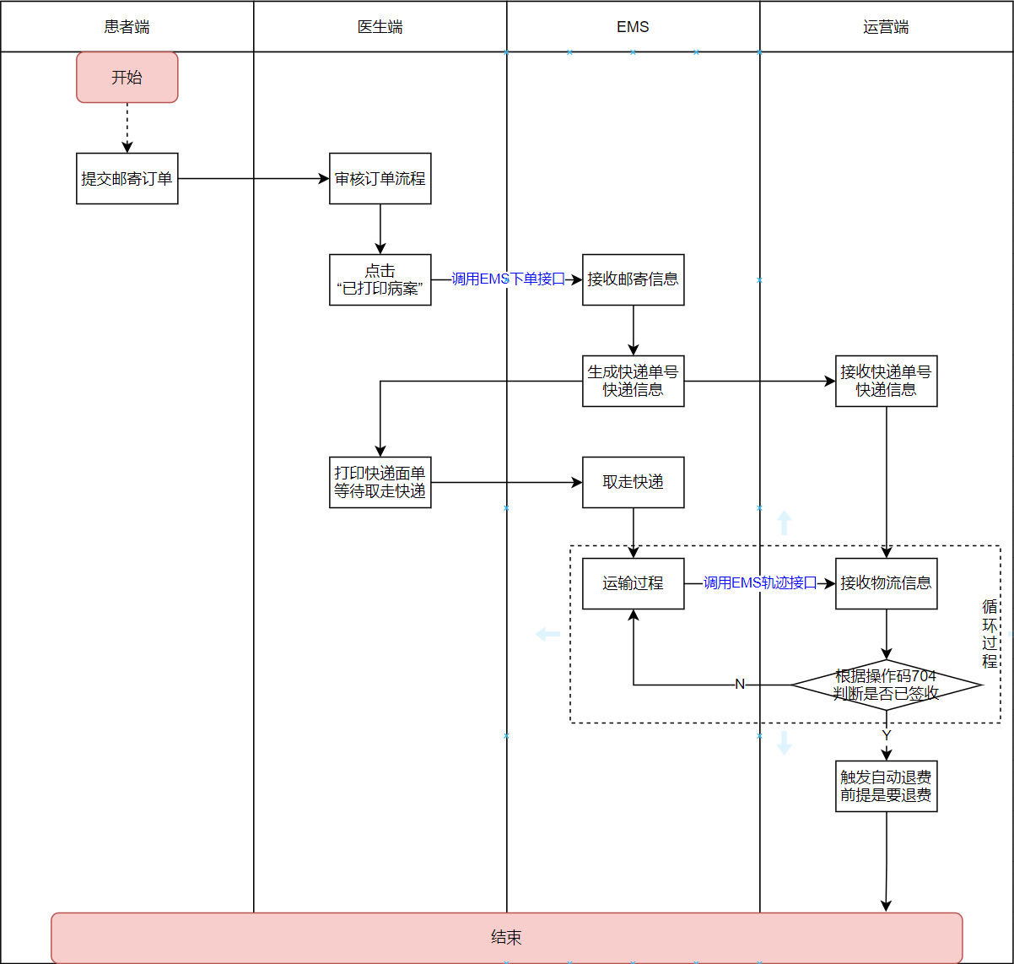

- 对接需求如下：
- 调用快递公司系统接口推送快递订单信息，包括收件人姓名、联系电话、收件地址、寄件人、寄件地址、寄件联系电话、支付方式，获取快递订单号
- 调用快递公司系统接口，通过快递订单号获取订单物流信息
- 要求按院方在用对接方式无缝对接，如因对接产生费用需由中标方负责解决

- 在用系统接口参数
- 调用快递公司系统接口推送快递订单信息
- 数据项说明
请求：
字段名 | 含义 | 类型 | 长度 | 是否必填 | 备注
OrderNormal | OrderNormal对象  （节点名称OrderNormal） |  |  | 是
created_time | 订单接入时间 | String | 20 | 是 | yyyy-mm-dd hh:mm:ss
logistics _provider | 物流承运方 | Char | 1 | 是 | A：邮务  B：速递
ecommerce_no | 渠道来源标识 | String | 20 | 是 | 大多渠道以拼音首字母为准
ecommerce_user_id | 电商客户标识 | String | 50 | 是 | ecommerce_user_id这个字段可以填一个<50位随机数
logistics_order_no | 物流订单号 | String | 50 | 是 | 物流订单号
batch_no | 批次号 | String | 50 | 否
waybill_no | 运单号 | String | 20 | 否 | 运单号
contents_attribute | 内件性质 | int |  | 否 | 1：文件 3、物品  2：信函 4、包裹
base_product_no | 基础产品代码 | String | 20 | 是 | 1：标准快递 2：快递包裹  3：代收/到付（标准快递）
biz_product_no | 业务产品分类（可售卖产品代码） | String | 20 | 否
weight | 订单重量 | Numberic(8,3) |  | 否 | 单位：克
volume | 订单体积 | Numberic(8,3) |  | 否 | 单位：立方厘米
length | 长 | Numberic(8,3) |  | 否 | 单位：厘米
width | 宽 | Numberic(8,3) |  | 否 | 单位：厘米
height | 高 | Numberic(8,3) |  | 否 | 单位：厘米
postage_total | 邮费 | Numberic(12,2) |  | 否 | 单位：元
pickup_notes | 备注 | String | 1000 | 否
insurance_flag | 保险保价标志 | int |  | 否 | 1:基本2:保价
insurance_amount | 保价金额 | Numberic(12,2) |  | 否 | 单位：元
deliver_type | 投递方式 | int |  | 否 | 1:客户自提2:上门投递3:智能包裹柜4:网点代投
deliver_pre_date | 投递预约时间 | String | 20 | 否 | yyyy-mm-dd hh:mm:ss
pickup_type | 揽收方式 | int |  | 否 | 揽收方式：0 客户送货上门，1 机构上门揽收
pickup_pre_begin_time | 揽收预约起始时间 | String | 20 | 否 | yyyy-mm-dd hh:mm:ss
pickup_pre_end_time | 揽收预约截至时间 | String | 20 | 否 | yyyy-mm-dd hh:mm:ss
payment_mode | 付款方式 | int |  | 否 | 1:寄件人 2:收件人 3:第三方 4:收件人集中付费 5:免费 6:寄/收件人 7:预付卡
cod_flag | 代收款标志 | int |  | 否 | 1:代收货款2:代缴费9:无
cod_amount | 代收款金额 | Numberic(12,2) |  | 否 | 单位：元
receipt_flag | 回单标识 | int |  | 否 | 1:基本2:回执 3:短信 5:电子返单  6:格式返单7:自备返单8:反向返单
receipt_waybill_no | 回单运单号 | String | 20 | 否
valuable_flag | 贵品标识 | int |  | 否 | 贵品标识:0 无 1有
note | 备注 | String |  | 否 | 公安交管邮件必填
project_id | 项目标识 | String |  | 否 | 山西公安户籍（SXGAHJ），公安网上车管（GAWSCG），苹果（APPLE）
sender | 寄件人信息  （节点名称sender） | Address |  | 是
pickup | 发货人信息  （节点名称pickup） | Address |  | 否
receiver | 收件人信息  （节点名称receiver） | Address |  | 是
cargos | 商品信息  （节点名称cargos） | List<Cargo> |  | 否
Address | Address对象
name | 用户姓名 | String | 200 | 是
post_code | 用户邮编 | String | 20 | 否
phone | 用户电话，包括区号、电话号码及分机号，中间用“-”分隔； | String | 20 | 否
mobile | 用户移动电话 | String | 20 | 是
prov | 用户所在省，使用国标全称 | String | 20 | 是
city | 用户所在市，使用国标全称 | String | 20 | 是
county | 用户所在县（区），使用国标全称 | String | 20 | 是
address | 用户详细地址 | String | 200 | 是
cargo_name | 商品名称 | String | 50 | 是 | 内件名称
cargo_category | 商品类型 | String | 50 | 否
cargo_quantity | 商品数量 | int |  | 否
cargo_value | 商品单价 | Numberic(12,2) |  | 否 | （单位：元）
cargo_weight | 商品重量 | Numberic(8,3) |  | 否 | （单位：克）

- 调用快递公司系统接口获取订单物流信息
- 数据项说明
请求参数：
序号 | 字段名（英文） | 数据类型 | 是否必须 | 描述 | 备注
参数列表
1 | sendID | VARCHAR | Y | 发送方标识 | XXXX
2 | proviceNo | VARCHAR | Y | 数据生产的省公司代码 | 对不能确定的省份取99
3 | msgKind | VARCHAR | Y | 消息类别 | 接口编码（XXXX_JDPT_TRACE）
4 | serialNo | VARCHAR | Y | 消息唯一序列号 | 相对于消息类别的唯一流水号，对于本类消息，是一个不重复的ID值，不同类别的消息，该值会重复
5 | sendDate | VARCHAR | Y | 消息发送日期时间 | 格式：YYYYMMDDHHMMSS  示例：20171111151501
6 | receiveID | VARCHAR | Y | 代表接收方标识 | JDPT：寄递平台
7 | batchNo | VARCHAR | Y | 批次号
8 | dataType | VARCHAR | Y | 数据类型 | 1-JSON  2-XML  3-压缩后的Byte[]
9 | dataDigest | VARCHAR | Y | 数据签名 | 报文摘要，用于验签
10 | msgBody | VARCHAR | Y | 数据消息体 | 业务报文
msgBody
【第一层名称（编码）】
1 | traceNo | VARCHAR | Y | 运单号
响应参数：
序号 | 字段名（英文） | 数据类型 | 是否必须 | 描述 | 备注
【第一层名称（编码）】
1 | receiveID | VARCHAR(20) | Y | 接收方标识
2 | responseState | BOOLEAN | Y | 调用接口的执行结果 | true或false
3 | errorDesc | VARCHAR(200) | N | 错误描述信息
4 | responseItems | LIST | N | 返回的执行结果 | List<Response>
【第二层名称（Response）】
1 | traceNo | VARCHAR(30) | Y | 运单号
2 | opTime | DATETIME | Y | 操作时间 | YYYY-MM-DD HH:MM:SS
3 | opCode | VARCHAR(10) | Y | 操作码
4 | opName | VARCHAR(50) | Y | 操作名
5 | opDesc | VARCHAR(1000) | Y | 操作描述
6 | opOrgProvName | VARCHAR(300) | N | 操作网点省名
7 | opOrgCity | VARCHAR(300) | Y | 操作网点城市
8 | opOrgCode | VARCHAR(20) | Y | 操作网点编码
9 | opOrgName | VARCHAR(300) | Y | 操作网点名称

